}

Guia 2.
Avance Fase 2 proyecto APT

1. Antecedentes Personales
Nombre estudiante | Francisco Pantoja / Nicolás Molina
Rut | Francisco Pantoja: 20.905.132-k  Nicolas Molina: 21.243.482-5
Carrera | Ingeniería en Informática
Sede | San Bernardo

Índice
1. Antecedentes Personales 1
Índice 2
2. Abstract 3
3. Estado de avance del Proyecto APT 3
3.1 Estado general 3
3.2 Actividades desarrolladas respecto del plan de trabajo 4
3.3 Facilitadores y dificultades 4
4. Ajustes al Proyecto APT 4
4.1 Ajuste del enfoque 4
4.2 Ajustes realizados y justificación 5
4.3 Retroalimentación incorporada 5
5. Metodología de trabajo 5
5.1 Async Scrum for Research (metodología principal) 5
5.2 SDD y evaluación continua como prácticas complementarias 5
5.3 Aplicación de la metodología al proyecto 6
6. Evidencias de avance 6
6.1 Pruebas funcionales e incidencias detectadas 6
6.2 Diseño de trazabilidad y observabilidad 7
6.3 Vista de ejecución y artículo en tiempo real 8
6.4 Evidencias generadas hasta la fecha 9
7. Relación con los indicadores de calidad 10
8. Próximas actividades 10
9. Individual Conclusions (English) 11
10. Individual Reflections (English) 12
11. Referencias 12

2. Abstract
Abstract English

AlejandrIA (Swarm Platform Builder) is an existing multi-agent platform designed to support scientific-content generation workflows. During Phase 2 of the Capstone project, the team has focused on understanding the current system, executing functional tests, documenting defects, and defining improvements based on evidence obtained from the platform. The work completed so far includes the review of the five-agent workflow, the identification and classification of usability and integration issues, and the design of traceability and observability interfaces for monitoring executions. The project uses Async Scrum for Research as its main work methodology, complemented by Spec-Driven Development (SDD) and continuous evaluation. Async Scrum for Research organizes and tracks the team's work through short, asynchronously coordinated cycles; SDD ensures that corrections and new features are defined through explicit specifications and acceptance criteria; and continuous evaluation validates each iteration through functional, integration, and regression testing. The next stage will prioritize high-impact defects, integrate selected improvements, and perform regression and end-to-end tests to verify that the changes preserve the stability of existing functions.

Resumen Español

AlejandrIA (Swarm Platform Builder) es una plataforma multiagente existente orientada a apoyar flujos de generación de contenido científico. Durante la Fase 2 del proyecto Capstone, el equipo se ha concentrado en comprender el sistema actual, ejecutar pruebas funcionales, documentar defectos y definir mejoras a partir de evidencia obtenida directamente de la plataforma. El trabajo realizado incluye la revisión del flujo de cinco agentes, la identificación y clasificación de problemas de usabilidad e integración, y el diseño de interfaces de trazabilidad y observabilidad para monitorear las ejecuciones. La metodología principal del proyecto es Async Scrum for Research, complementada con Spec-Driven Development (SDD) y evaluación continua. Async Scrum for Research organiza y da seguimiento al trabajo mediante ciclos cortos y coordinación asincrónica; SDD permite definir cada corrección o nueva funcionalidad mediante especificaciones y criterios de aceptación; y la evaluación continua valida cada iteración mediante pruebas funcionales, de integración y regresión. La siguiente etapa priorizará incidencias de mayor impacto, integrará mejoras seleccionadas y aplicará pruebas de regresión y extremo a extremo.

3. Estado de avance del Proyecto APT

3.1 Estado general
Al cierre de la semana 7, el proyecto mantiene un avance acorde con la planificación general, aunque algunas actividades han requerido más tiempo del previsto debido a la necesidad de comprender el comportamiento de una plataforma existente y sus dependencias. Se ha logrado ejecutar AlejandrIA en entorno local, revisar los principales flujos funcionales, detectar incidencias y documentar oportunidades de mejora. Paralelamente, se ha trabajado en el diseño de la nueva capa de trazabilidad y observabilidad, incluyendo vistas de resumen, trazas por agente, logs, métricas, fuentes y ejecución en tiempo real.

El avance de esta fase se ha orientado principalmente a obtener evidencia antes de modificar el código. Esto permite distinguir problemas de configuración, errores funcionales, limitaciones de usabilidad y necesidades de integración, reduciendo el riesgo de implementar cambios sin conocer su impacto sobre el sistema actual.

3.2 Actividades desarrolladas respecto del plan de trabajo
Actividad planificada | Periodo | Estado | Evidencia / resultado
Levantamiento de requerimientos | S1-S2 | Completado | Revisión del sistema y necesidades con la contraparte.
Definición de alcance y criterios de aceptación | S2-S3 | Completado / ajustado | Alcance orientado a pruebas, corrección, trazabilidad y observabilidad.
Diseño y validación de mockups | S2-S4 | Avanzado | Mockups de resumen, trazas por agente, logs, métricas, fuentes y ejecución en tiempo real.
Pruebas funcionales del sistema actual | S4-S6 | En curso | Ejecución de flujos y registro de errores funcionales y de usabilidad.
Pruebas de integración del flujo existente | S5-S8 | En curso | Pruebas de agentes y servicios; detección de fallas de conexión e integración.
Registro, clasificación y priorización de errores | S6-S8 | En curso | Documento de incidencias y priorización inicial.
Corrección de errores prioritarios | S7-S10 | Inicio | Preparación de correcciones según criticidad y criterios de aceptación.

3.3 Facilitadores y dificultades
Entre los principales facilitadores se encuentran la disponibilidad del repositorio, la existencia de una base funcional y el acceso a herramientas de desarrollo y prueba. Esto ha permitido comenzar directamente con diagnóstico y validación, sin reconstruir la plataforma desde cero.
Las principales dificultades han sido comprender código preexistente y dependencias entre componentes, reproducir errores que aparecen solo durante la integración, distinguir fallas de configuración de fallas de software y ajustar las prioridades a partir de los resultados de las pruebas. Estas dificultades se han abordado mediante registro de incidencias, pruebas repetibles y priorización según impacto.

4. Ajustes al Proyecto APT

4.1 Ajuste del enfoque
El enfoque inicial daba mayor protagonismo al desarrollo de nuevas funcionalidades. A partir de la revisión del sistema y de las pruebas realizadas, se determinó que la prioridad debe ser comprender, probar y estabilizar la plataforma antes de ampliar su alcance. Por esta razón, el trabajo se reorganizó para que cada nueva funcionalidad esté respaldada por evidencia y por criterios de aceptación definidos previamente.

4.2 Ajustes realizados y justificación
Ajuste | Justificación | Impacto esperado
Priorizar pruebas y diagnóstico | Se detectaron errores funcionales y de integración que deben comprenderse antes de modificar el sistema. | Reducción del riesgo de regresiones y cambios innecesarios.
Registrar y priorizar incidencias | No todos los defectos tienen el mismo impacto sobre el flujo principal. | Concentrar el esfuerzo en problemas críticos y de mayor valor para el usuario.
Incorporar trazabilidad y observabilidad | La ejecución de agentes requiere mayor visibilidad sobre estados, logs, métricas y resultados. | Facilitar diagnóstico, auditoría y seguimiento de cada ejecución.
Mantener vista del artículo en tiempo real | La plataforma ya permite observar la generación del artículo; la mejora debe integrarse sin perder esta funcionalidad. | Conservar la experiencia existente y complementar con información técnica.
Adoptar Async Scrum for Research con SDD y evaluación continua | El proyecto requiere una metodología principal que permita coordinar el trabajo asincrónico y, al mismo tiempo, definir cambios verificables y evaluarlos durante cada iteración. | Mejor coordinación del equipo, control del alcance y validación continua de las mejoras implementadas.

4.3 Retroalimentación incorporada
La retroalimentación recibida durante la revisión del proyecto reforzó la necesidad de representar con mayor claridad el estado real de AlejandrIA: una plataforma existente y funcional, pero todavía incompleta y con errores por resolver. En consecuencia, los mockups y la planificación se ajustaron para integrarse al diseño actual del producto, evitar duplicación de información y separar claramente las vistas de resumen, trazabilidad por agente, logs, métricas, fuentes y ejecución en tiempo real.

5. Metodología de trabajo

5.1 Async Scrum for Research (metodología principal)
El proyecto utilizará Async Scrum for Research como metodología principal para organizar, priorizar y dar seguimiento al trabajo. Este enfoque permite distribuir las actividades en ciclos cortos y mantener coordinación asincrónica entre los integrantes, registrando avances, dificultades y decisiones sin depender de reuniones constantes. Las tareas se priorizarán según los objetivos del proyecto, la criticidad de las incidencias, la Carta Gantt y la retroalimentación de la contraparte.

5.2 SDD y evaluación continua como prácticas complementarias
• Planificar y priorizar: mantener un backlog de actividades, incidencias y mejoras, ordenado según impacto, urgencia y objetivos del proyecto.
• Coordinar de forma asincrónica: registrar avances, bloqueos, decisiones y responsables para que ambos integrantes puedan continuar el trabajo sin depender de una sincronización permanente.
• Especificar con SDD: definir el problema o necesidad, el comportamiento esperado y los criterios de aceptación antes de implementar una corrección o nueva funcionalidad.
• Implementar: desarrollar la corrección o funcionalidad sobre la arquitectura existente, manteniendo compatibilidad con los componentes actuales.
• Evaluar continuamente: ejecutar pruebas funcionales, de integración y regresión durante cada iteración para verificar el comportamiento del sistema y detectar efectos no deseados.
• Revisar e iterar: utilizar los resultados de las pruebas y la retroalimentación de la contraparte para ajustar prioridades, actualizar el backlog y definir el siguiente ciclo de trabajo.

5.3 Aplicación de la metodología al proyecto
Necesidad / problema | Especificación | Criterio de aceptación | Evidencia esperada
Falta de visibilidad durante la ejecución | Mostrar estado, agente actual, tokens, latencia, logs y trazas. | La información debe actualizarse durante la ejecución y asociarse al mismo Trace ID. | Mockup + prueba funcional + registro de eventos.
Errores difíciles de diagnosticar | Registrar nivel, agente, mensaje, hora y Trace ID. | Un error debe poder localizarse y relacionarse con la ejecución que lo produjo. | Log estructurado y pantalla de diagnóstico.
Recuperación desde fallas | Conservar el último checkpoint válido y permitir reanudar. | El usuario puede continuar desde el checkpoint sin repetir pasos completados. | Prueba de recuperación y evidencia de estado.

6. Evidencias de avance
Las evidencias reunidas hasta esta etapa se concentran en pruebas del sistema existente, registro de incidencias, análisis del comportamiento del flujo y diseño de mejoras. Las propuestas visuales incluidas en esta sección corresponden a funcionalidades en diseño y no se presentan como componentes ya implementados.

6.1 Pruebas funcionales e incidencias detectadas
Las pruebas realizadas sobre el flujo actual permitieron identificar problemas de comportamiento y usabilidad que serán considerados en la priorización de correcciones.

Incidencia | Descripción | Prioridad inicial
Conexión de un bloque consigo mismo | El diseñador permite crear una unión del mismo bloque hacia sí mismo. | Alta
Logo desalineado al crear un flujo | Al ingresar al creador de flujos el logo aparece mal posicionado. | Baja
Conexiones no eliminables | Las conexiones creadas no pueden eliminarse de forma directa. | Media
El orden del flujo influye en el resultado | Ubicar etapas en un orden incorrecto puede producir un flujo inválido. | Alta
Botón volver requiere dos clics | Desde la vista del artículo el primer clic no vuelve al menú correspondiente. | Media
Falla de conexión con Ollama | La generación puede detenerse por indisponibilidad del servicio de modelo. | Alta

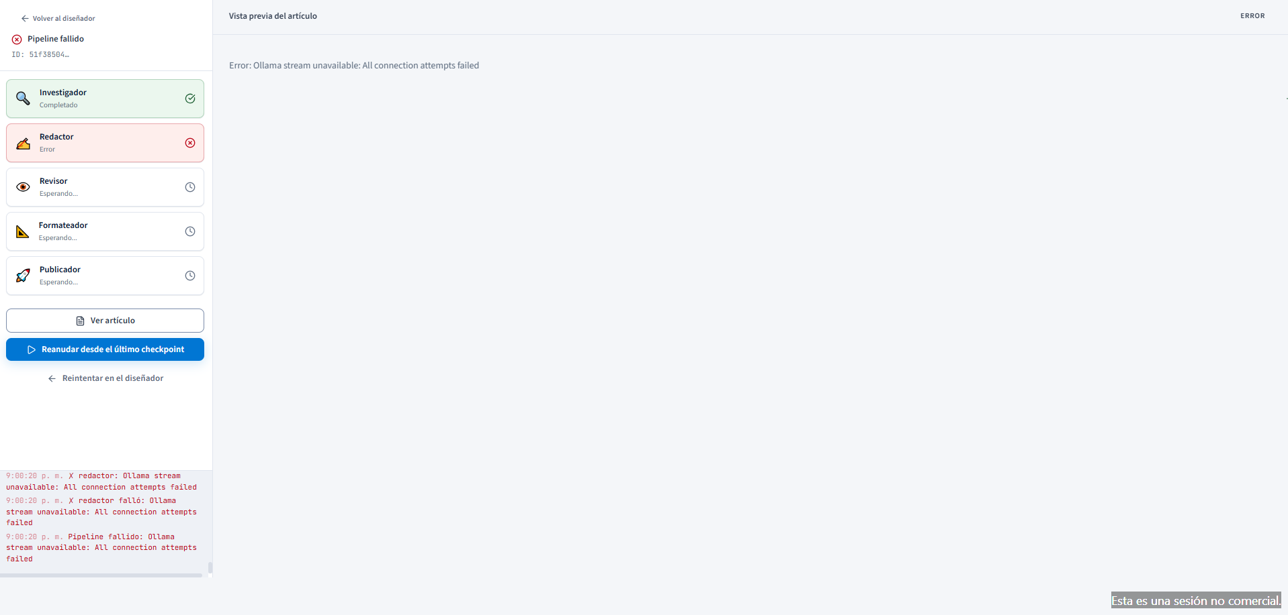
Figura 1. Evidencia de ejecución fallida por indisponibilidad de Ollama en el sistema actual.

6.2 Diseño de trazabilidad y observabilidad
Se diseñaron mockups alineados con la interfaz real de AlejandrIA para organizar la información de observabilidad en secciones diferenciadas: Resumen, Trazas por agente, Logs, Métricas, Fuentes y Ejecución en tiempo real. El objetivo es evitar información repetida y permitir que cada sección responda a una necesidad específica: visión general, análisis técnico por agente, diagnóstico, métricas de rendimiento, trazabilidad de fuentes y seguimiento del artículo mientras se genera.

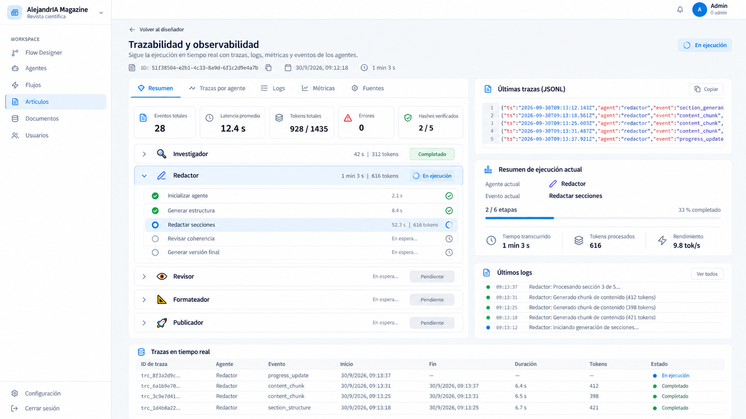
Figura 2. Mockup propuesto de trazabilidad y observabilidad durante una ejecución.

6.3 Vista de ejecución y artículo en tiempo real
La propuesta conserva la funcionalidad actual de visualizar el artículo mientras se genera. La nueva vista complementa el preview con el estado de los cinco agentes, eventos recientes y datos básicos de trazabilidad, manteniendo la revista como elemento principal durante la ejecución. La siguiente captura muestra el estado actual de esta vista en el sistema, obtenida durante las pruebas funcionales en entorno local.

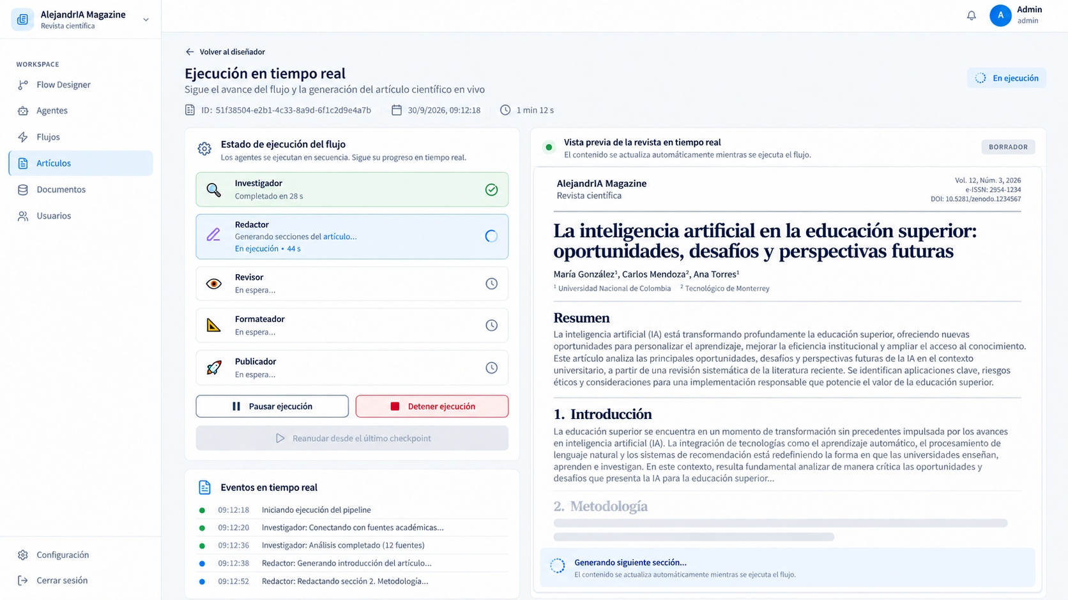
Figura 3. Mockup propuesto de ejecución del flujo y generación de la revista científica en tiempo real.
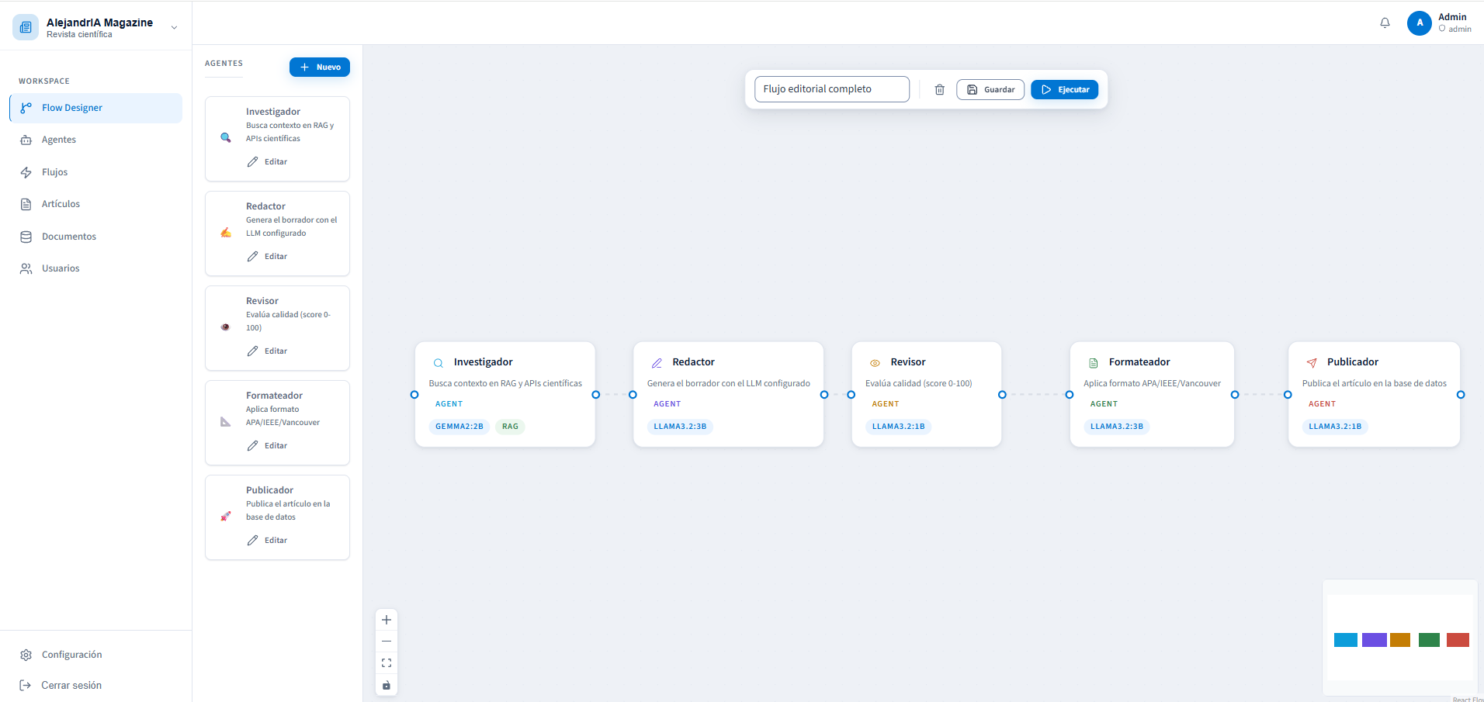
Figura 4. Estado actual de la vista de ejecución en AlejandrIA durante pruebas funcionales.

6.4 Evidencias generadas hasta la fecha

Incidencia | Formato | Ubicación en informe
Capturas de errores y comportamientos inesperados del sistema actual. | Imagen/captura | Figura 1
Tabla de incidencias clasificadas | Tabla | Sección 6.1
Mockup trazabilidad y observabilidad | Imagen | Figura 2
Mockup ejecución en tiempo real | Imagen | Figura 3
Criterios de aceptación definidos | Tabla/lista | Sección 5.3
Plan de trabajo actualizado | Tabla | Sección 5.2

7. Relación con los indicadores de calidad
El avance del proyecto permite relacionar las actividades realizadas con los indicadores disciplinares definidos para la Fase 2.

Competencia / indicador | Evidencia actual | Estado
1.1 Diseña pruebas de validación | Casos de prueba funcionales definidos a partir de los flujos principales y errores observados. | En desarrollo
1.2 Aplica pruebas de validación | Ejecuciones reales del sistema y registro de fallas funcionales e integración. | En desarrollo
1.3 Desarrolla mejoras según resultados | Mockups y prioridades definidos a partir de los defectos encontrados. | Avanzado
2.1 Planifica proyectos informáticos | Carta Gantt, alcance, criterios de aceptación y actividades distribuidas por semana. | Cumplido
2.2 Controla proyectos informáticos | Monitoreo del avance, identificación de retrasos y ajuste de prioridades. | En desarrollo
3.1 Diseña modelos de datos | Definición de información requerida para trazas, eventos, logs, hashes y fuentes. | En desarrollo
3.2 Implementa modelos de datos | La implementación del modelo de datos está planificada para S10-S15,  condicionada a la finalización del diseño de trazabilidad (3.1) | Pendiente
4.1 Construye una solución de software | Preparación de correcciones y nuevas funciones sobre la base existente. | En desarrollo
4.2 Integra componentes | Pruebas del flujo entre agentes, servicios y modelo local. | En desarrollo
4.3 Implanta una solución | La implantación corresponde a la Fase 3 del proyecto  (integración y estabilización final, S15-S16). | Pendiente

8. Próximas actividades
De acuerdo con la Carta Gantt y con los ajustes definidos durante esta fase, las próximas actividades se concentran en cerrar el diagnóstico y avanzar desde la especificación hacia la implementación y validación de mejoras.

Actividad | Periodo | Objetivo inmediato
Finalizar clasificación y priorización de incidencias | S7-S8 | Definir criticidad y orden de corrección.
Corregir errores prioritarios | S7-S10 | Resolver defectos que afectan el flujo principal y la usabilidad.
Ajustar backend/frontend y componentes existentes | S10-S13 | Implementar cambios definidos mediante especificaciones.
Implementar trazabilidad y observabilidad priorizada | S10-S15 | Registrar y visualizar trazas, logs, métricas y fuentes.
Desarrollar nuevas funcionalidades priorizadas | S12-S15 | Integrar mejoras validadas con la contraparte.
Pruebas end-to-end y regresión | S15-S16 | Verificar estabilidad y ausencia de regresiones.

9. Individual Conclusions (English)
Francisco Pantoja
The progress achieved during Phase 2 confirms the importance of evaluating an existing platform before introducing major changes. Functional testing and issue documentation have provided concrete evidence for deciding which improvements should be prioritized. For my professional development, this phase is especially relevant because traceability, data structures, integration, and observability are closely related to data engineering and scalable system design. Using Async Scrum for Research as the main methodology, supported by SDD and continuous evaluation, also provides a clearer way to coordinate the work, connect technical decisions with measurable acceptance criteria, and validate each iteration with evidence.
Nicolas Molina
During Phase 2, I have been able to evaluate AlejandrIA from the user perspective and identify problems that are not always visible from the code alone. The functional tests, issue documentation, and interface mockups have helped us define improvements based on real evidence instead of assumptions. I consider the traceability and real-time execution views important because they improve both usability and technical understanding of the platform. The next challenge is to transform these specifications into stable features and validate them without affecting the existing workflow.

10. Individual Reflections (English)
Francisco Pantoja
This monitoring stage helped me recognize that the original plan must remain flexible when tests reveal new technical dependencies or higher-priority defects. Our main difficulty has been understanding how the existing components interact and determining the real cause of failures. I plan to address this by keeping issues traceable, defining acceptance criteria before implementation, and validating each change with repeatable tests. I also want to strengthen the data and observability aspects of the project because they are directly related to my professional interests.
Nicolas Molina
I evaluate my contribution positively because I have participated in testing, documenting problems, and defining interface improvements. One of the most useful lessons has been learning to separate a visual problem from a functional or integration problem before proposing a solution. I still need to improve my time organization and deepen my understanding of the internal components of AlejandrIA. In the following weeks, I want to contribute more directly to the implementation and validation of the prioritized improvements.

11. Referencias
Chase, H. (2023). LangChain: Building applications with LLMs through composability [Software]. GitHub. https://github.com/langchain-ai/langchain
LangGraph Team. (2024). LangGraph: Build stateful, multi-actor applications with LLMs [Software]. Langchain. https://langchain-ai.github.io/langgraph/
Lewis, P., Perez, E., Piktus, A., Petroni, F., Karpukhin, V., Goyal, N., Küttler, H., Lewis, M., Yih, W., Rocktäschel, T., Riedel, S., & Kiela, D. (2020). Retrieval-augmented generation for knowledge-intensive NLP tasks. Advances in Neural Information Processing Systems, 33, 9459–9474. https://doi.org/10.48550/arXiv.2005.11401
Ramírez, S. (2018). FastAPI: Modern, fast web framework for building APIs with Python [Software]. GitHub. https://github.com/tiangolo/fastapi
Microsoft Research. (2024). Phi-3 technical report: A highly capable language model locally on your phone. Microsoft. https://arxiv.org/abs/2404.14219

